Всегда считалось, что самое безопасное место для детей – это собственный дом и семья.
Однако факты ставят это утверждение под сомнение. По данным Управления МВД России по Ивановской области, только за последние 9 месяцев количество преступлений, совершённых в отношении несовершеннолетних членами их семей, увеличилось на 72%.

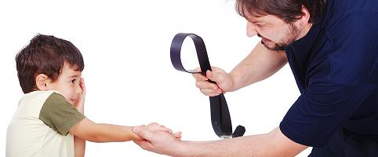

Жестокое обращение пагубно влияет на самые разные аспекты жизни ребёнка: здоровье, развитие, самооценку, общение, социальную адаптацию. Перенесённое ребёнком насилие со стороны близких определяет то, как он в дальнейшем будет выстраивать отношения с окружающими людьми и, прежде всего, со своими детьми.

Жестокое обращение с детьми в семье – это действия (или бездействие) родителей или лиц их замещающих, наносящие ущерб физическому или психическому здоровью ребёнка.

Виды жестокого обращения:
Физическое насилие – нанесение ребёнку родителями или лицами их замещающими физических травм, различных телесных повреждений:
избиение, истязание, пощечины, удары, удушение, вовлечение ребёнка в употребление наркотиков и алкоголя.
Сексуальное насилие – вовлечение ребёнка с его согласия или без такового в сексуальные действия с целью удовлетворения сексуальных потребностей или получения выгоды.
Психическое (эмоциональное) насилие – периодическое или постоянное психическое воздействие на ребенка пагубного характера: упрёки, унижения, оскорбления, запугивание, отказ в любви и ласке, излишняя холодность, проявление отрицательного отношения к ребёнку, постоянная критика, явное или неявное неприятие.
Пренебрежение нуждами ребёнка – отсутствие элементарной заботы о ребёнке, в результате чего нарушается его эмоциональное состояние и появляется угроза его здоровью или развитию.
Советы родителям
Старайтесь:
- не проводить воспитательные мероприятия с ребёнком в плохом настроении;
- ставить перед ребёнком только выполнимые задачи, с учётом его возраста и уровня развития;
- относиться терпимее к временным неудачам вашего ребёнка;
- не кричать и тем более не оскорблять ребёнка;
- не спешить сразу, без выяснения мотивов, наказывать ребенка, если кто-то жалуется на его поведение;
- действовать по формуле: положительная оценка личности и отрицательная – поступку;
- помочь ребёнку осознавать последствия своих поступков.
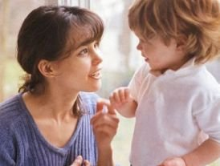
Помните! Учить ребёнка тому, чего не делаете сами - бессмысленно. Постарайтесь на своем примере показывать ему конструктивные способы поведения.
Уважаемые родители!
Помните! Насилие в семье пагубно влияет на развитие ребёнка, его настоящее и социальное становление в будущем!
Специалисты Центра: педагоги-психологи, специалисты по социальной работе, юрисконсульт - всегда готовы предоставить Вам квалифицированную помощь в разрешении конфликтов, ответить на вопросы на форуме нашего сайта:
www.sdobrom.at.ua

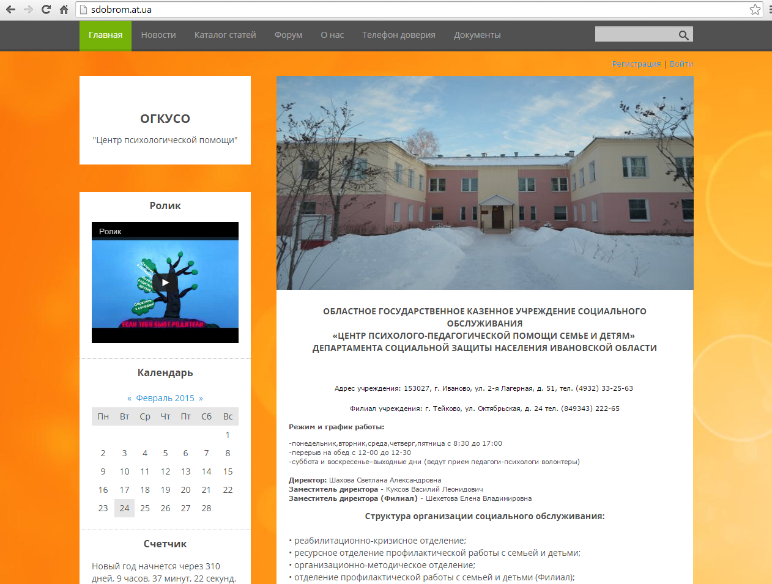

Ваши дети могут обратиться за консультацией в службу
«ДЕТСКИЙ ТЕЛЕФОН ДОВЕРИЯ»
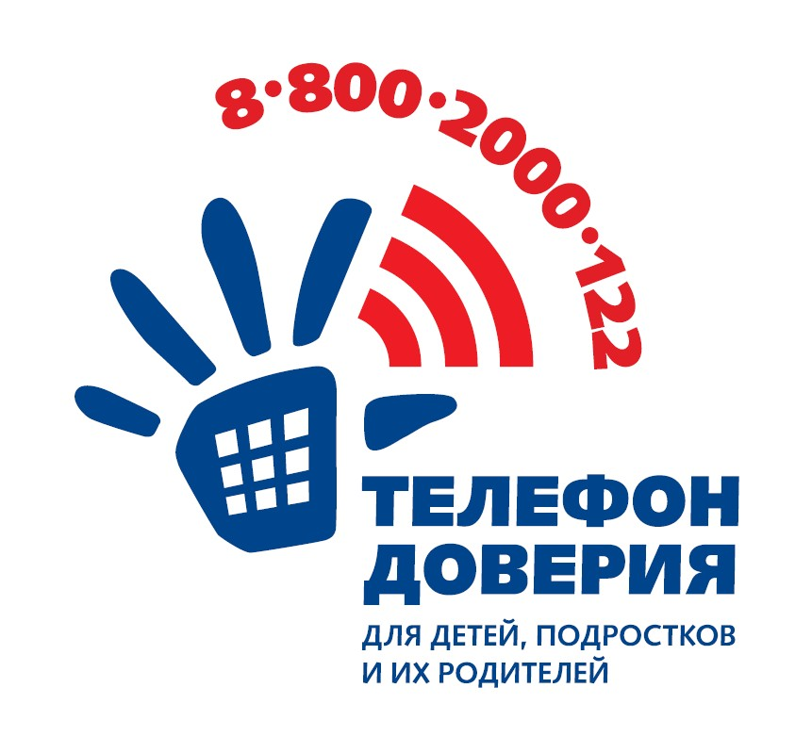

Мы ждем Вас по адресу:
г. Иваново, ул. 2-я Лагерная, д. 51,
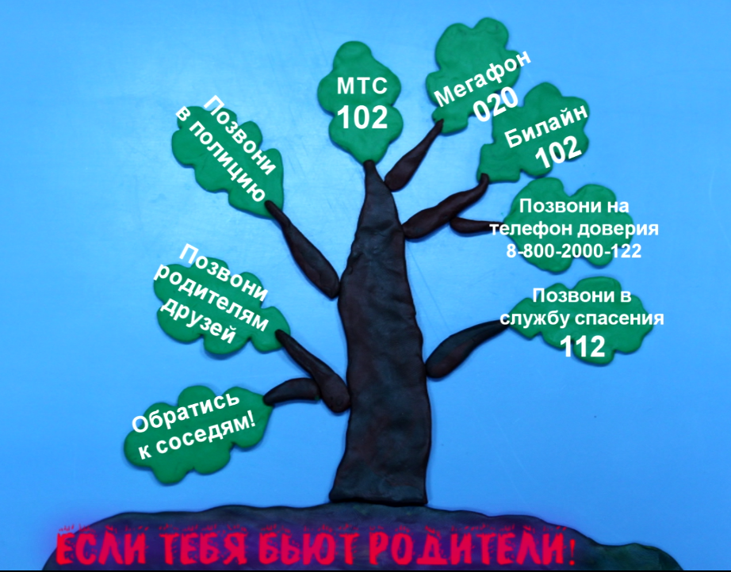
тел. 33-25-63

Вы можете добраться к нам городским транспортом::
троллейбус № 2;
автобусы: № 12, № 13, № 14, № 23,
№ 114, № 115, № 116, № 153;
маршрутное такси: № 37, № 43, № 150,
остановка: «11-я Санаторная».

ВСЕ УСЛУГИ ПРЕДОСТАВЛЯЮТСЯ
НА БЕСПЛАТНОЙ ОСНОВЕ

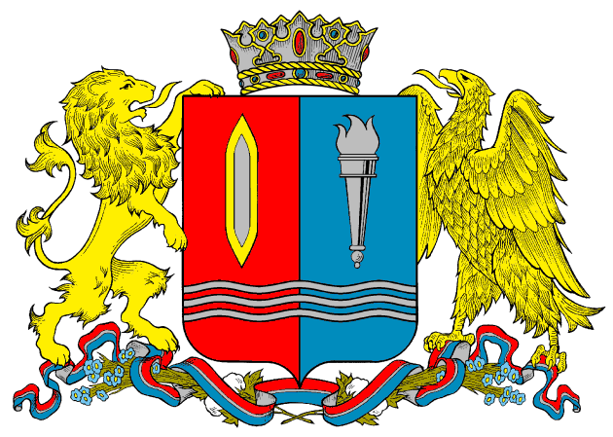
Департамент социальной защиты населения
Ивановской области
областное государственное казённое учреждение социального обслуживания
«Центр психолого-педагогической помощи семье и детям»

ПРОФИЛАКТИКА ЖЕСТОКОГО ОБРАЩЕНИЯ С ДЕТЬМИ В СЕМЬЕ

г. Иваново

